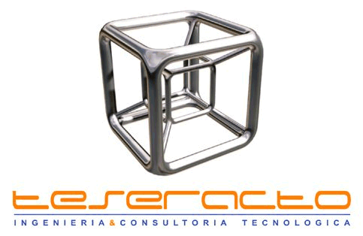

**FRS** FORMALIZAR REQUERIMIENTOS DE SOFTWARE

###### PROYECTO INDORAMA – ADQUISICIÓN AUTEFA UNIBOX

###### FRS16 COTIZACIÓN DE DESARROLLO DE SOFTWARE

###### COTIZACIÓN 1310-B

**MARTES 1° DE OCTUBRE DE 2013**

|  |  |
| --- | --- |
| **ING. JORGE RAMIREZ.** | **CONTROL TECH** |
| **ING. CARLOS ROJAS.** | **CONTROL TECH** |
| **ING. MIGUEL A. TORRES OROZCO B.** | **TESERACTO** |

##### PROYECTO INDORAMA ADQUISICIÓN AUTEFA UNIBOX COTIZACIÓN DE DESARROLLO DE SOFTWARE

# Visión General

Indorama desea contar con una nueva aplicación que permita registrar los datos del proceso de manufactura de la sección Autefa Unibox de manera automática y que la información sea transferida a una base de datos SQL para su posterior integración a SAP. Para lo cual ponemos a su amable consideración la presente cotización.

# Descripción del Requerimiento

## Requerimientos Funcionales

La solución deberá realizar las siguientes funciones:

1. Obtener la información del proceso desde el PLC 5 vía Serial.
2. Registrar la información de manera local
3. Enviar la información a una base de datos SQL.  
   En caso de falla de comunicación con la base de datos, se mantiene la información localmente hasta que se restablece la comunicación.
4. Mostrar una pantalla con la información actual del proceso donde además se desplegarán los posibles errores que se presenten.

# Propuesta de Solución

Teseracto desarrollará una solución que comprenderá los siguientes componentes de software:

## Descripción de la Solución

Teseracto desarrollará una aplicación de windows con las siguientes características:

1. **Adquisición de datos**: Leerá los datos proporcionados por el PLC5 mediante comunicación serial.

1. **Transferencia a SQL**: Transferirá los registros adquiridos a una base de datos SQL ( SapPP del servidor QROSAPP01) asegurándose de que se transfieran los datos sin faltantes ni duplicados.
2. **Pantalla de monitoreo del proceso:** Esta pantalla desplegará en tiempo real los valores actuales del proceso leídos desde el PLC (Vía Serial) así como el estatus del proceso de adquisición de datos y transferencia de información a SQL, desplegando los errores que pudieran presentarse.

# Tecnología

Toda la solución se desarrollará en Visual Studio 2010 en lenguaje C# y utilizando base de datos SQL Server de Microsoft.

# Alcance y Entregables

Nuestros entregables son:

* Documento de Análisis de la aplicación
* Documentación técnica.
* Código Fuente en las tecnologías utilizadas
* Kits de Instalación
* Manual de usuario

El alcance incluye:

* Pruebas integrales
* Puesta en marcha

El alcance NO incluye:

* Equipos de cómputo (servidor, PCs, switches)
* Licencias de Sistema Operativo Windows.
* Licencias de software SQL Server

# Tiempos y costos

La siguiente tabla muestra los tiempos requeridos con sus costos correspondientes:

|  |  |
| --- | --- |
| **Concepto** | **Total (pesos MX)** |
| **Ingeniería**  Programación de Software | **$ 61,000** |
| **Puesta en Marcha**  Un día, un ingeniero | **$ 3,200** |
| **Viáticos**  Dos autobuses | **$ 1,000** |
| **TOTAL:** | **$ 65,200** |

El desarrollo del proyecto se realizará en un lapso de 4 semanas considerándolas de cinco días hábiles cada una.

# Garantía

Todos nuestros entregables detallados arriba cuentan con una garantía para la solución de errores imputables a nosotros con vigencia de un año, contado a partir de la fecha de finalización formal del proyecto.

La garantía se anula si el cliente realiza cambios por su cuenta a nuestros entregables.

# Forma de Pago

Se realizarán 2 pagos contra avances de la siguiente forma: Un pago al llegar al 50% del desarrollo, y el 50% restante se realizará al final del proyecto, hasta contar con la aprobación de la persona responsable del proyecto por parte del cliente.

Atentamente

|  |
| --- |
| Ing. Miguel A. Torres Orozco Bermeo |
| Director General |
| Teseracto |
| 01 (55) 4333-0764 |
| 01 (55) 8995-2155 |
| [www.teseracto.com](http://www.teseracto.com) |

# 